. Căn cứ Điều lệ Đảng cộng sản Việt Nam, Quy định số 29, Hướng dẫn số 01 của BCH TW Đảng về thi hành Điều lệ Đảng.
Thực hiện Kế hoạch số 31-KH/ĐU, ngày 28/11/2019 của Đảng ủy xã Tứ Dân về Kế hoạch Tổ chức Đại hội Đảng các chi bộ nhiệm kỳ 2020-2022 tiến tới Đại hội Đảng bộ xã lần thứ XXVIII, nhiệm kỳ 2020-2025;
Hôm nay, trong không khí toàn Đảng toàn dân thi đua lập thành tích chào mừng kỷ niệm 130 năm ngày sinh Chủ tịch Hồ Chí Minh và các ngày lễ lớn của dân tộc.
Hòa chung trong niềm vui của cả dân tộc trước những kết quả sau gần 5 năm thực hiện Nghị quyết Đại hội XII của Đảng, cùng với những kết quả cụ thể đạt được trên tất cả các mặt kinh tế, chính trị, văn hóa xã hội sau gần 05 năm thực hiện Nghị quyết Đại hội Đảng bộ xã khóa 27 nhiệm kỳ 2015-2020.
Sau một thời gian tích cực chuẩn bị, được sự nhất trí của BTV Đảng ủy, hôm nay Chi bộ trường THCS long trọng mở Đại hội Chi bộ nhiệm kỳ 2020-2022, nhằm đánh giá khách quan những kết quả đã đạt được trong nhiệm kỳ 2017-2020, đồng thời Đại hội cũng nghiêm khắc kiểm điểm và làm rõ những phần còn tồn tại thiếu sót, rút ra bài học kinh nghiệm, đề ra phương hướng, mục tiêu sát thực với tình hình cụ thể của Chi bộ, để Chi bộ tập trung lãnh đạo thắng lợi Nghị quyết Đại hội Chi bộ nhiệm kỳ 2020-2022 Về dự và chỉ đạo Đại hội hôm nay, thay mặt Ban tổ chức tôi xin trân trọng giới thiệu và nhiệt liệt chào mừng sự có mặt của các vị đại biểu khách quý:
* Đại biểu xã: Đồng chí Đỗ Đình Ngạch,Phó Bí thư Đảng ủy- CTUBND xã cùng các đồng chí Ủy viên Ban thường vụ Đảng ủy, Văn phòng Đảng ủy.
* Về dự với đại hội hôm nay còn có các đc Đảng viên trong chi bộ cũng về dự đông đủ,

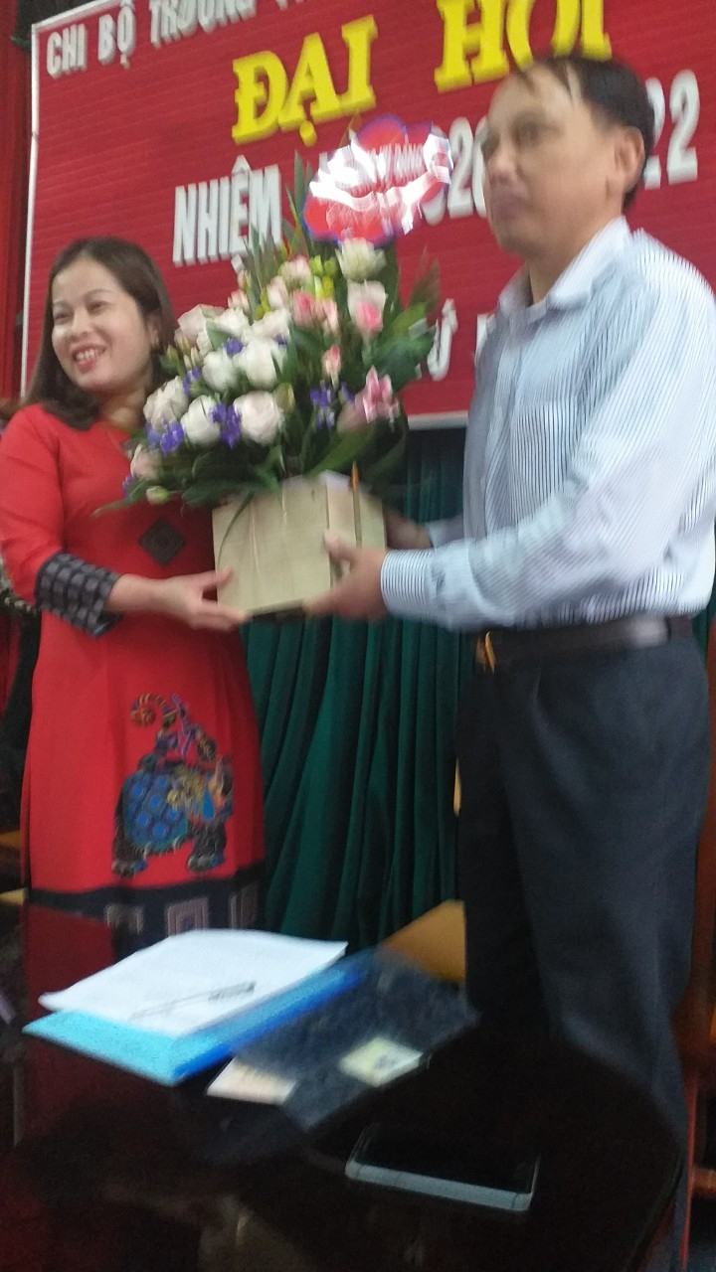
Sau một thời gian làm việc với tinh thần khẩn trương, nghiêm túc, Đại hội chi bộ trường THCS Tứ Dân nhiệm kỳ 2020 - 2022 đã thành công tốt đẹp. Đại hội vui mừng được đón các đồng chí Đỗ Đình Ngạch thay mặt cho Ban thường vụ Đảng uỷ xã đã về dự và phát biểu ý kiến chỉ đạo Đại hội. Với tinh thần trách nhiệm cao, các đ/c đảng viên cũng đã tham gia thảo luận, làm rõ những kết quả đã đạt được, những hạn chế tồn tại và chỉ ra nguyên nhân, bài học kinh nghiệm trong nhiệm kỳ vừa qua. Đại hội cũng đã thảo luận và đi đến thống nhất cao về phương hướng, nhiệm vụ công tác nhiệm kỳ mới 2020 - 2022 của chi bộ như đã được nêu trong Nghị quyết của Đại hội vừa được thông qua. Đồng thời đại hội cũng đã bầu ra Ban Chi ủy gồm 3 đồng chí:
1. Đ/c Lê Thúy Tình- Bí thư chi bộ nhiệm kì 2020-2022
2. Đ/c Đỗ Thị Hương- Phó bí thư chi bộ nhiệm kì 2020-2022
3. Đ/c Hoàng Thị Thanh Tâm - CUV chi bộ nhiệm kì 2020-2022,
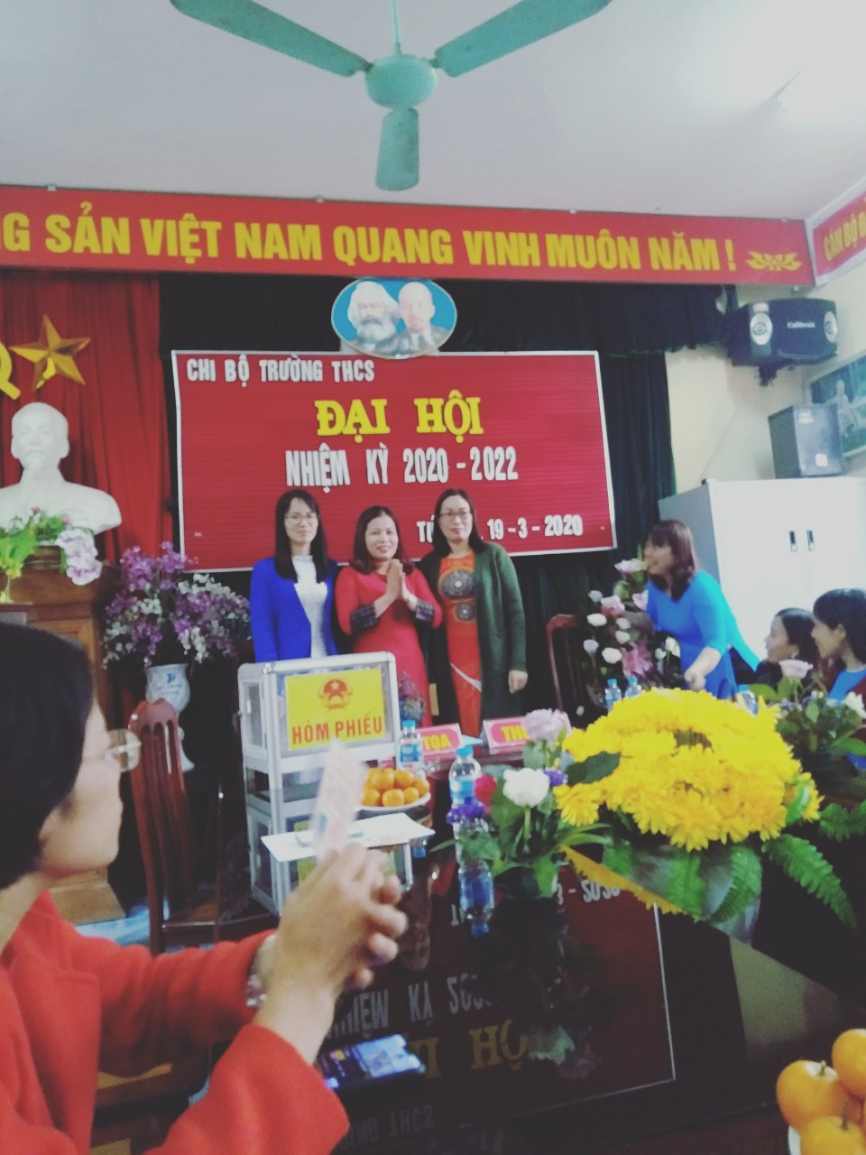
và 12 đc đi dự Đại hội cấp trên gồm:
1. Đ/c Lê Thúy Tình
2. Đ/c Đỗ Thị Hương
3. Đ/c Hoàng Thị Thanh Tâm
4. Đ/c Đỗ Thị Tân
5. Đ/c Đỗ Thị Lương
6. Đ/c Dương Thị Gấm
7. Đ/c Vũ Thị Bích Liên
8. Đ/c Lê Thị Nga
9. Đ/c Nguyễn Thị Thanh Thúy
10. Đ/c Nguyễn Thị Vân Anh
11. Đ/c Đỗ Thị Thanh Tú
12. Nguyễn Thị Thu Trang
Sau một thời gian làm việc với tinh thần khẩn trương, nghiêm túc, Đại hội chi bộ trường THCS Tứ Dân nhiệm kỳ 2020 - 2022 đã thành công tốt đẹp. Đại hội vui mừng được đón các đồng chí thay mặt cho Ban thường vụ Đảng uỷ xã đã về dự và phát biểu ý kiến chỉ đạo Đại hội. Với tinh thần trách nhiệm cao, các đ/c đảng viên cũng đã tham gia thảo luận, làm rõ những kết quả đã đạt được, những hạn chế tồn tại và chỉ ra nguyên nhân, bài học kinh nghiệm trong nhiệm kỳ vừa qua. Đại hội cũng đã thảo luận và đi đến thống nhất cao về phương hướng, nhiệm vụ công tác nhiệm kỳ mới 2020 - 2022 của chi bộ như đã được nêu trong Nghị quyết của Đại hội vừa được thông qua. Đồng thời đại hội cũng đã bầu ra Ban Chi ủy, Bí thư, Phó Bí thư chi bộ và các đc đi dự Đại hội cấp trên.
Có được kết quả tốt đẹp của Đại hội chính là sự quan tâm chỉ đạo của BTV Đảng uỷ xã, cùng sự nỗ lực cố gắng và tinh thần trách nhiệm cao của các đồng chí Cán bộ, Đảng viên trong chi bộ chúng ta.

